Contra la Leyenda Negra del Hechizado

Desperta Ferro Ediciones
Frente a la tradicional imagen decadentista del reinado de Carlos II, Davide Maffi, consagrado experto en la historia de la Monarquía Hispánica, nos presenta una Corona y unas fuerzas armadas capaces de despertar el respeto y la admiración de aliados y enemigos.
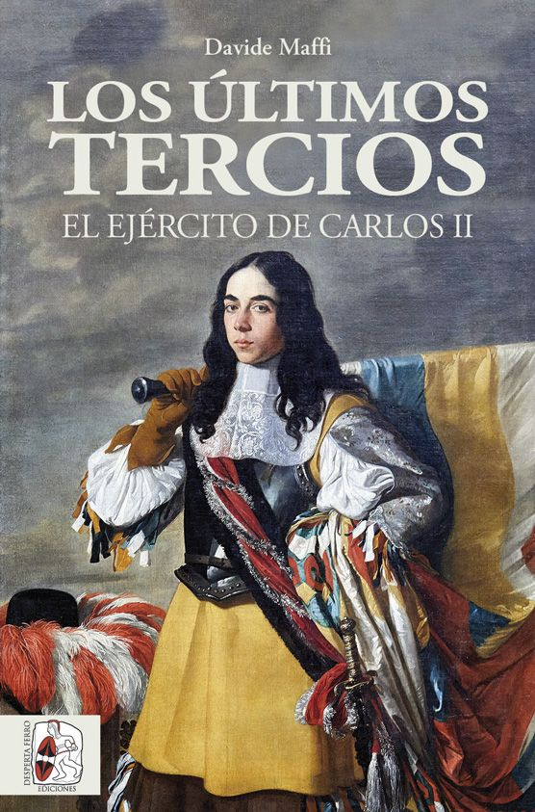
1-9-2020 – La editorial Desperta Ferro Ediciones publica Los últimos tercios. El Ejército de Carlos II, de Davide Maffi (Università di Pavia).

La tradición nos presenta el reinado de Carlos II como una época marcada por los desastres, con la España del último Austria en plena crisis, sumida en la decadencia e incapaz de defender sus posesiones contra las agresiones de sus enemigos. Sin medios, con unas fuerzas armadas ridículas, mandadas por generales incompetentes, coléricos y vanidosos, el poderoso imperio se había reducido a poco más que un pobre cuerpo carcomido, enfermo, que esperaba su sombrío final. Ante este cuadro nos surge una pregunta: ¿fue en realidad el reinado de Carlos II tan nefasto como la historiografía tradicional nos ha dado a entender hasta ahora? Davide Maffi, uno de los mayores expertos en los ejércitos de la España imperial, nos sitúa en una época de grave crisis en la que las capacidades de la Monarquía Hispánica se hallaban muy lejos de su clímax, pero en la que, a pesar de las dificultades, las fuerzas de la Corona demostraron mantener una capacidad notable que le hicieron merecer el respecto de los adversarios y el de los aliados. La aportación militar hispana, desgranada punto por punto en este trabajo, resultó fundamental para frenar las ambiciones de la Francia de Luis XIV y el ejército de Carlos II se reveló, en última instancia, como una fuerza en constante evolución en consonancia con la época. Además de trazar un minucioso recorrido por las grandes contiendas de la época y las vastas fronteras de la Monarquía, de Flandes a Berbería y de Nápoles a América, Maffi profundiza en los entresijos de este ejército, desde el reclutamiento en los distintos reinos de la Monarquía y la oficialidad profesional hasta la organización, las tácticas y el armamento de las tropas, sin olvidar los aspectos fundamentales sobre el arte de la guerra en una época de cambios.


Davide Maffi es investigador en la Università di Pavia. Está especializado en la historia militar de la Lombardía en los siglos XVI y XVII y en general en la de la Monarquía Hispánica. Entre sus publicaciones destacan Il Baluardo della Corona (Le Monnier università, 2007), La cittadella in Armi (Franco Angeli, 2010), En defensa del Imperio (Actas, 2014) y Los últimos tercios. El Ejército de Carlos II (Desperta Ferro Ediciones, 2020).

Disponible el miércoles 2 de septiembre. Pincha en este enlace para obtener más información sobre la obra y aquí para consultar nuestro Catálogo de publicaciones.
Contacto y entrevistas:

Javier Gómez Valero - Comunicación
Tel. 658 160 824 - comunicacion@despertaferro-ediciones.com
NOTA DE PRENSA

wwww.despertaferro-ediciones.com


www.despertaferro-ediciones.com

www.despertaferro-ediciones.com

